附件1：
2江西省成人高等教育本科毕业生申请学士学位外国语水平考试上传电子照片标准
子1.电子照片图像样式
1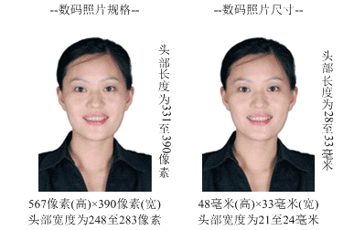
2.图像规格：567像素（高）× 390像素（宽），或图像尺寸为48毫米（高）× 33毫米（宽），图像文件大小为20kB—200kB，JPG格式。
3．要求：近期（三个月内）正面免冠彩色半身电子照片。照片要求人像清晰，轮廓分明，层次丰富，神态自然。
4．照片可请照相馆、数码店等协助拍摄并调整至相应文件大小，不得进行任何修饰。
5．该电子照片将与现场确认时提取的身份证照片同时在《报名登记表》、准考证上使用。

